 | Памятка для родителей, приложение № 3  «Рекомендации по подбору мультфильмов для просмотра детям дошкольного возраста»
Важно! Подбирайте мультфильмы, которые соответствуют возрасту ребенка. Если ребенку еще нет трех лет — подойдут сказки, главными героями которых являются разные животные. А вот с 4х лет ребенок уже в состоянии понимать мультипликационные фильмы с социальным сюжетом, например, «Золушка», «Гуси-лебеди», «Кот в сапогах», «Фиксики»….
Выбирайте мультфильмы, которые соответствуют представлениям
и морально-нравственным ценностям, которые бы вы хотели сформировать
у ребенка.
Обратите внимание на старые отечественные мультфильмы.
Их достоинства: понятный сюжет, качественное изображение и правильная литературная речь.
Особое внимание уделите главным героям. Мультики, в которых главный герой обращается к ребенку, задает вопросы, способствует развитию мышления, стимулирует ребенка к принятию самостоятельных решений.
Необходимо обязательно просматривать содержание нового мультфильма или его фрагмента.
Найдите время посмотреть мультфильм с ребенком, чтобы потом его вместе обсудить. Спросите, какие события происходили в мультфильме, как он думает и почему. Объясните ему все, что он не понял в содержании. Сравнивайте разные мультфильмы, их сюжет и героев.
Согласно требованиям Всемирной Организации здравоохранения (ВОЗ) к организации телепросмотра для детей, младенцам и детям раннего возраста запрещено смотреть телевизор. Детям дошкольного возраста
(3-7 лет) мультфильмы рекомендовано смотреть до 30 минут в день.
В заключении хотелось бы отметить, что если строгого отбора мультфильмов нет, то не стоит удивляться потом неожиданной детской жестокости, агрессии или неуважению к окружающим. Не забывайте,
что в дошкольном возрасте психика детей находится в процессе формирования и очень подвержена влиянию извне!
Берегите своих детей!
 | 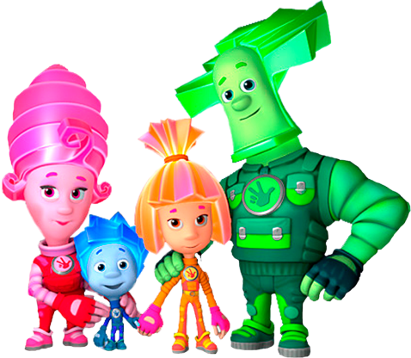 | 

